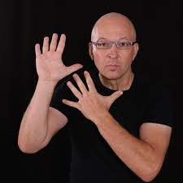

Bodypercussion mit Richard Filz an der Schillerschule
Die elf Musikalischen Grundschulen des Regionalverbundes Darmstadt/Darmstadt-Dieburg, zu denen auch die Schillerschule gehört, planen jedes Jahr ein gemeinschaftliches Projekt. In diesem Jahr wurde der bekannte österreichische Komponist, Musiker und Autor Richard Filz in unsere Region eingeladen.
„Bum, bum klapp – klatsch, klatsch stampf“ tönte es dann am Montag, 21.03. aus der Hegelsberghalle. In verschiedenen Bodypercussion-Workshops regte Richard Filz die Schülerinnen und Schüler als auch die Lehrerkräfte der Schillerschule zum rhythmischen Musizieren an.
Die musikalischen Angebote von Richard Filz waren ein Mix aus erfrischenden Klatschspielen, neuen Rhythmusspielen sowie herausfordernden Konzentrations- und Bewegungsspielen. Diese waren für die Kinder und Lehrkräfte leicht umzusetzen und sind in Zukunft als musikalische „Erfrischer“ jederzeit im Unterricht einsetzbar.
Diese fächerübergreifenden „Erfrischer“ für „Zwischendurch“ fördern die Konzentration, bringen Schwung und Abwechslung in den Unterrichtsalltag und wecken Freude am Musizieren.
„Nach zwei Jahren Entbehrungen, war dieser Aktionstag ein besonderes Ereignis für unsere Schulgemeinde. Wir danken von Herzen unserem Förderverein, der dieses Projekt großzügig finanziert hat,“ sagt Schulleiterin Maria Rampelt.

